電通二乙微處理器實驗 實驗結報

實驗名稱 | Lab 06 –LCD 顯示器
組別 | 13 | 組員 | 陳韋澔

- 實驗目的
使用 Arduino LCD 程式庫, 於 16x2 LCD 顯示器上顯示特 定文字?
1. Arduino 與 LCD 如何接線?
2. 如何使用 LCD library?
3. 如何清除螢幕?
4. 如何顯示文字?
- 實驗步驟
1. Arduino 顯示自己的學號及英文姓名 (60 分)
2. 使用 PC 串列輸入, 所有 PC 輸入之文字皆顯示在 LCD 螢幕上 (40 分)
- 程式碼
1.
#include <LiquidCrystal.h> // include the library code

LiquidCrystal lcd(12, 11, 5, 4, 3, 2); // initialize interface pins

void setup() {

lcd.begin(16, 2); // set up the LCD's number of columns and rows:

lcd.print("05050032");

lcd.print("Howard");

}

void loop() {

// set the cursor to column 0, line 1

// (note: line 1 is the second row, since counting begins with 0):

lcd.setCursor(0, 1);

lcd.print(millis()/1000); // print the number of seconds since reset:

}

2.
#include <LiquidCrystal.h> // include the library code

LiquidCrystal lcd(12, 11, 5, 4, 3, 2); // initialize interface pins

void setup() {

lcd.begin(16, 2); // set up the LCD's number of columns and rows:

Serial.begin(9600);

}

void loop() {

if (Serial.available()) {

// wait a bit for the entire message to arrive

delay(100);

// clear the screen

lcd.clear();

// read all the available characters

while (Serial.available() > 0) {

// display each character to the LCD

lcd.write(Serial.read());

}

}

}

- 實驗結果及分析
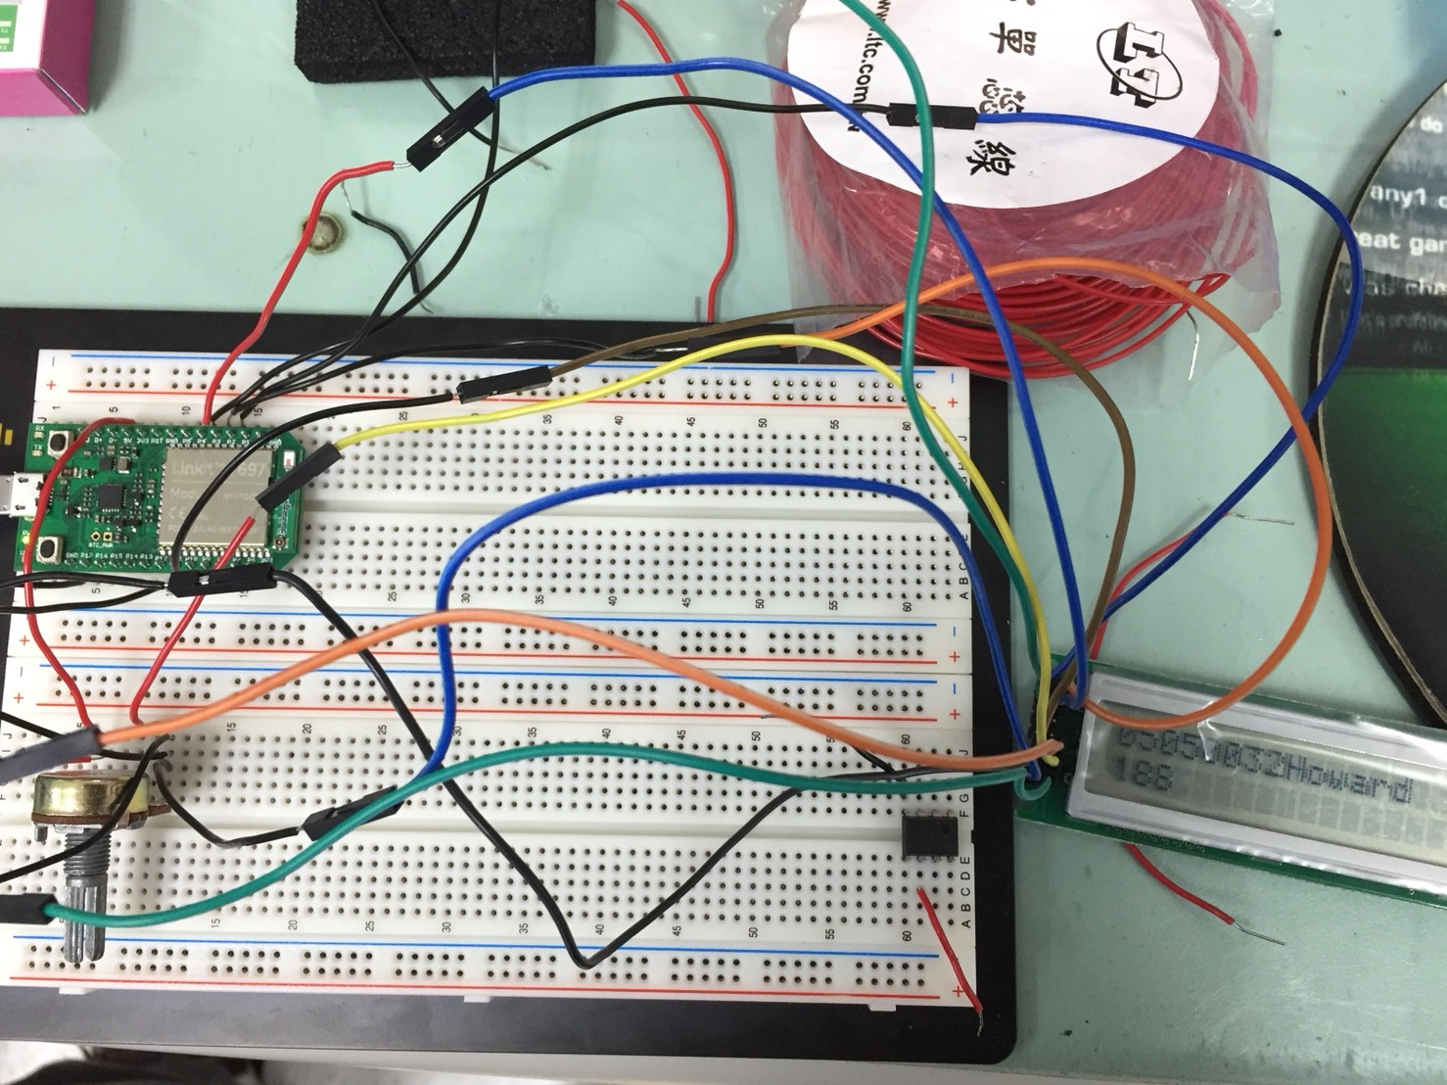
- 心得討論
雖然有一點困難但還是打出來了

